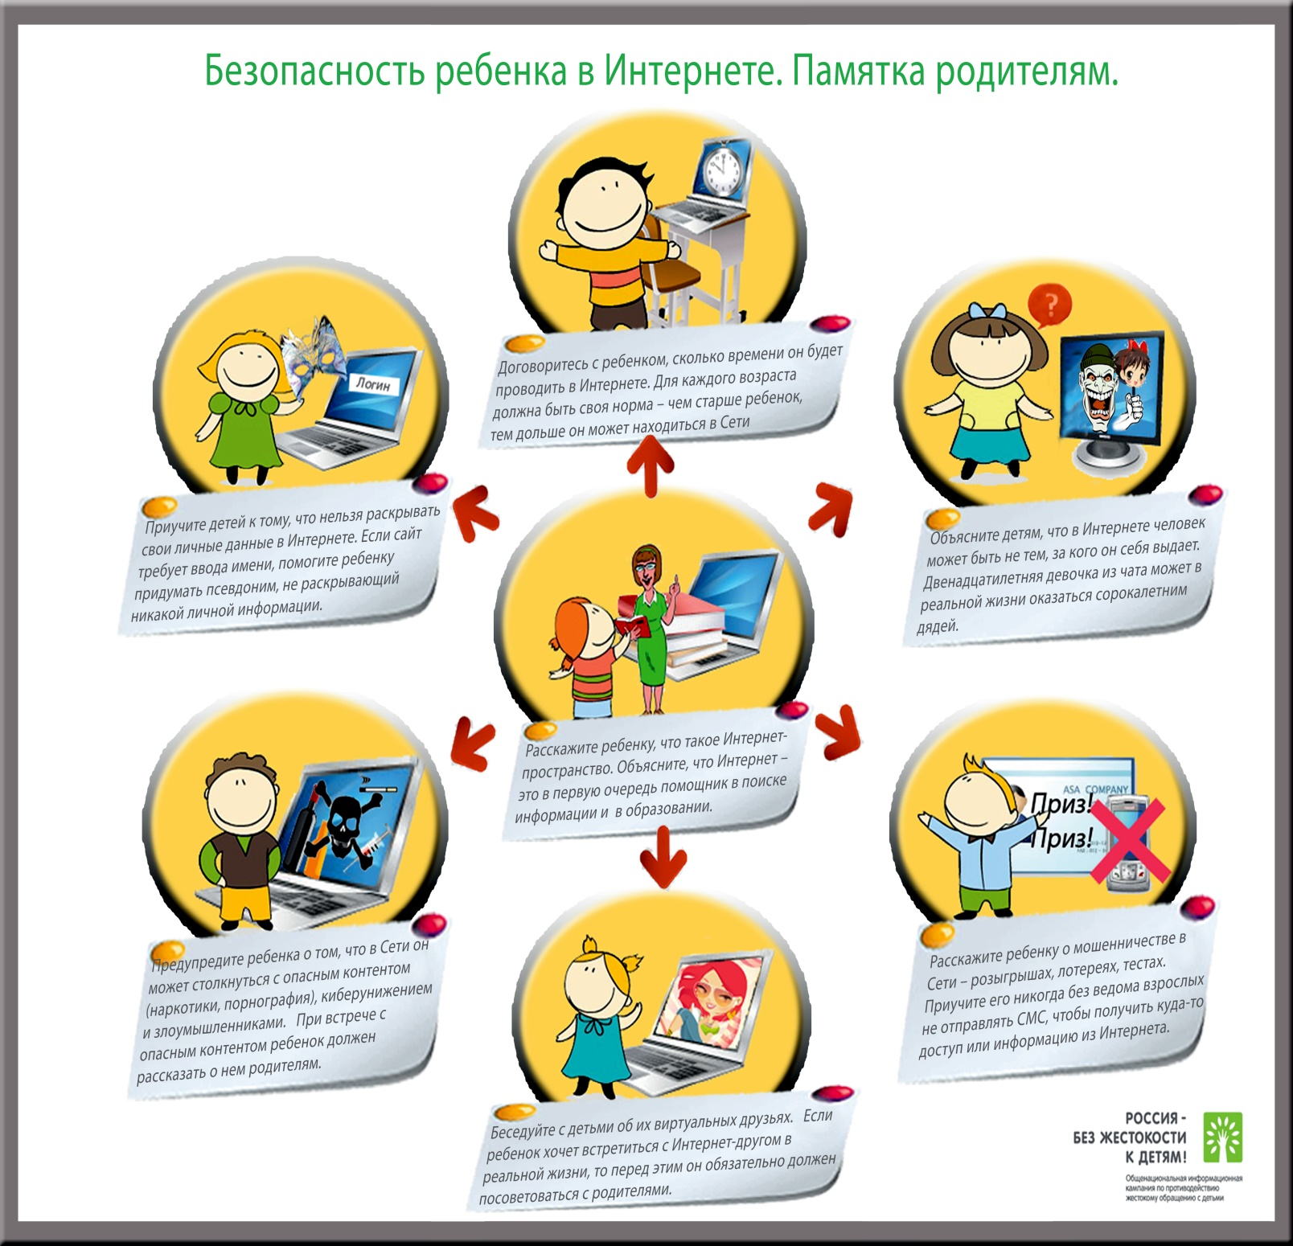
Памятка
Способы защиты детей от информации, наносящей вред их здоровью
1. Просветите ребенка относительно всевозможных интернет-угроз. В легкой и доступной форме расскажите чаду о вирусах, хакерах и преступниках, которые могут встретиться ему в киберпространстве.
2. Лучше всего, если ребенок будет "выходить" во всемирную паутину вместе с Вами, и Вы будете деликатно контролировать все его передвижения в интернет-пространстве. Только в этом случае Вы будете уверены, что Ваш ребенок не посещает в тайне от Вас сайты с ненадлежащим веб-содержимым.
3. Бесконтрольное пребывание ребенка во всемирной паутине может обернуться тем, что но может столкнуться с сайтами, пропагандирующими насилие, расовую нетерпимость, жестокость и содержащими порнографию, а также опасную информацию.
4. Помните, что дети от природы своей любопытны. Именно это качество может завести их на сайты с материалом, побуждающим к действиям, которые могут поставить под угрозу его психологическое и даже физическое здоровье.
5. Объясните ребенку, что общение в чатах, форумах может таить множество опасностей. Ребенок должен понять, что его новый виртуальный друг с таким именем, как, например, "Добряк", "Дед Мороз", "Малыш" и др. может выдавать себя за другого. Поэтому важно донести юному интернет-пользователю, что рассказывать о себе все без утайки друзьям по интернету, а уж тем более встречаться с ними в реале - крайне опасно.
6. Если за компьютером, которым будет пользоваться Ваш ребенок, сидите иногда и Вы, обязательно удаляйте информацию, которая не предназначена для детских глаз. Перед тем, как выключить компьютер или передать его в руки ребенка, "почистите" "журнал событий", удалите личную переписку, фотографии и документы, адресованные лично Вам, "выйдите" из "аськи", почты и т.д.
7. Внимательно наблюдайте также за тем, каким играм отдает предпочтение Ваш ребенок. Вас должно насторожить, если юный геймер увлекается кровавыми "игрушками", в которых присутствуют сцены насилия и смерти.
8. Не меньшую опасность представляет собой проблема под названием "игровая зависимость". Захватив ребенка однажды, она не захочет возвращать его в реальный мир. Поэтому обращайте внимание на то, чтобы ребенок не засиживался не только в интернете, но и за играми.
9. Перед покупкой компьютера сразу договоритесь с ребенком, сколько часов ежедневно он будет играть в различные игры. Школьники младших классов могут играть в них по полчаса не более двух раз в день. При этом перерыв между играми должен длиться около 1,5 - 2 часов. Подросткам допустимо проводить свое время в играх по 40-50 минут не более двух-трех раз в день.
10. Рассказав ребенку о правилах пользования компьютером и поведав обо всех опасностях пребывания в интернет-пространстве, только в этом случае Вы, дорогие родители, можете быть хотя бы отчасти спокойны относительно того, что виртуальный мир не принесет вашему ребенку вреда и наполнит его жизнь новыми интересными открытиями.

